Об утверждении Плана по управлению пастбищами и их использованию по Панфиловскому району на 2023-2024 годы
Решение Панфиловского районного маслихата области Жетісу от 25 декабря 2023 года № 8-14-69
В соответствии с подпунктом 13) пункта 1 статьи и 6 Закона Республики Казахстан от 23 января 2001 года "О местном государственном управлении и самоуправлении в Республики Казахстан", пунктом 1) статьи 8 Закона Республики Казахстан от 20 февраля 2017 года "О пастбищах", Панфиловский районный маслихат РЕШИЛ:
1. Утвердить План по управлению пастбищами и их использованию по Панфиловскому району на 2023-2024 годы согласно приложению к настоящему решению.
2. Контроль за исполнением настоящего решения возложить на заместителя акима района Керимбекова Т.
3. Настоящее решение вводится в действие по истечении десяти календарных дней после дня первого официального опубликования.
Председатель районного маслихата | Е. Шокпаров
Приложение 1 к решению Панфиловского районного маслихата от 25 декабря 2023 года № 8-14-69
План по управлению пастбищами и их использованию по Панфиловкому району на 2023-2024 годы
Настоящий План по управлению пастбищами и их использованию по Панфиловскому району на 2023-2024 годы (далее-План) разработан в соответствии с Законами Республики Казахстан от 20 февраля 2020 года "О пастбищах", от 23 января 2001 года "О местном государственном управлении и самоуправлении в Республике Казахстан", приказом Заместителя Премьер-Министра Республики Казахстан – Министра сельского хозяйства Республики Казахстан от 24 апреля 2017 года №173 "Обутверждении Правил рационального использования пастбищ"(зарегистрирован в Министерстве юстиции Республики Казахстан 28 апреля 2017 года №15090 ), приказом Министра сельского хозяйства Республики Казахстан от 14 апреля 2015 года № 3-3/332 "Об утверждении предельно допустимой нормы нагрузки на общую площадь пастбищ" (зарегистрирован в Министерстве юстиции Республики Казахстан 15 мая 2015 года №11064).
План принимается в целях рационального использования пастбищ, устойчивого обеспечения потребности в кормах и предотвращения процессов деградации пастбищ.
План содержит:
Приложение 2 к Плану по управлению пастбищами и их использованию по Панфиловскому району на 2023-2024 годы График по использованию пастбищ, устанавливающий сезонные маршруты выпаса и выпаса сельскохозяйственных животных.
Приложение 3 к Плану по управлению пастбищами и их использованию по Панфиловскому району на 2023-2024 годы Схема (карта) расположения пастбищ на территории административно-территориальной единицы в разрезе категорий земель, собственников земельных участков и землепользователей на основании правоустанавливающих документов.
Приложение 4 к Плану по управлению пастбищами и их использованию по Панфиловскому району на 2023-2024 годы Приемлемые схемы пастбищеоборотов (имеется карта).
Приложение 5 к Плану по управлению пастбищами и их использованию по Панфиловскому району на 2023-2024 годы Карта с обозначением внешних и внутренних границ и площадей пастбищ, в том числе сезонных, объектов пастбищной инфраструктуры (имеется карта).
Приложение 6 к Плану по управлению пастбищами и их использованию по Панфиловскому району на 2023-2024 годы Схема (карта) доступа пастбищепользователей к водоисточникам (озерам,рекам,прудам оросительным или обводнительным канала, трубчатым или шахтным колодцам), составлена согласно норме потребления воды (имеется карта).
Приложение 7 к Плану по управлению пастбищами и их использованию по Панфиловскому району на 2023-2024 годы Календарный график по использованию пастбищ, определяюшие сезонные маршруты выпаса и отгона сельскозяйственных животных.
План принят с учетам сведений о состоянии геобатанического обследования пастбищ, сведений о ветеринарно- санитарных обьектах, данных о численности поголовья сельскохояйственных животных с указанием их владельцев – пастбище пользователей, физических и (или) юридических лиц, данных о количестве гуртов, отар, табунов сельское хозяйственных животных.
По администативно – территориальному делению в Панфиловском районе имеются 13 сельских, 1 городкой округов, 42 сельских населенных пунктов.
Общая площадь территории Панфиловского района 1058252 га, из них пастбищные земли -570 633 га, орошаемые земли -44 122 га .
По категориям земли подразделяются на:
Земли сельскозяйственного назначения – 639731 га;
Земли населенных пунктов – 70 000 га
Земли промышленности, транспорта, связи, для нужд космической деятельности, обороны, национальной безопасности и иного несельско хозяйственного назначения -38021 га;
Земли водного фонда -342га;
Земли запаса-389108га;
Климат района резко континентальный, зима сравнительно холодная, лето жаркое и засушливое. Среднегодовая температура воздуха в январе -22; -40°С , в июле +15; +30° С. Средний размер осодков составляет – 49 мм, а годовой – 199мм.
Растителный покров района разнообразный, включает примерно 120 видов. Самые распространенные из них злаковые, бобовые и разнотравье.
В районе действуют 14 ветеринарных пунктов, 17 пунктов для искусственного осеменения, 14 скотомогильников и 19 сибирско-язвенные захоронения.
В настоящее время в Панфиловском районе насчитывается крупного роготого скота 89304 голов, мелкого рогатого скота 284247 голов, лошадей 21503 голов, 130 голов свиней и 91491 птиц.
Примечение:
Расшифровка аббревиатуры:
С-показатель Цельсия;
га-гектар;
мм- миллиметр.
Календарный график по использованию пастбищ, устанавливающий сезонные маршруты выпаса и передвижения сельскохозяйственных животных.
 | Март, Апрель | Май, июнь, июль, августь, сентябрь | Октябрь, ноябрь
Использование отгонных пастбищ расположенных близ населенных пунктов
Использование отгонных пастбищ расположенных от даленных районах
Использование отгонных пастбищ расположенных близ населенных пунктов
Приложение 2 к решению маслихата Панфиловского районного № 8-14-69 от 25 декабря 2023 года "Об утверждении Плана управлению пастбищами и использованию по Панфиловскому району на 2023 - 2024 годы"
График по использованию пастбищ, устанавливающий сезонные маршруты выпаса и выпаса сельскохозяйственных животных по Панфиловскому району

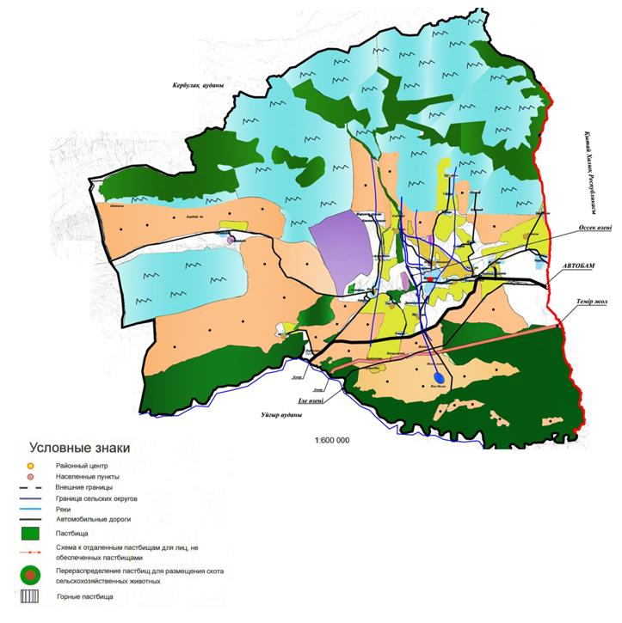

Приложение 3 к решению маслихата Панфиловского районного № 8-14-69 от 25 декабря 2023 года "Об утверждении Плана управлению пастбищами и использованию по Панфиловскому району на 2023 - 2024 годы"
Схема расположения пастбищ на территории Панфиловского района в разрезе категорий земель, собственников земельных участков и землепользователей на основании правоустанавливающих документов

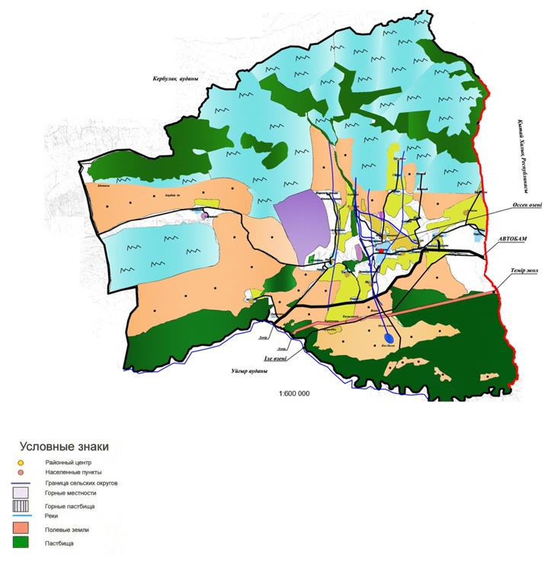

Приложение 4 к решению маслихата Панфиловского районного № 8-14-69 от 25 декабря 2023 года "Об утверждении Плана управлению пастбищами и использованию по Панфиловскому району на 2023 - 2024 годы"
Приемлемые схемы пастбищеоборотов

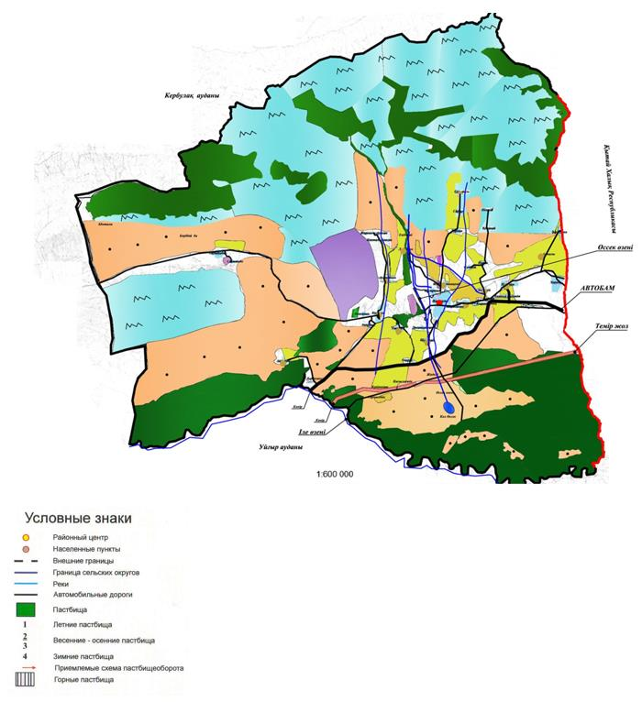

Приложение 5 к решению маслихата Панфиловского районного № 8-14-69 от 25 декабря 2023 года "Об утверждении Плана управлению пастбищами и использованию по Панфиловскому району на 2023 - 2024 годы"
Карта с обозначением внешних и внутренних границ и площадей пастбищ, в том числе сезонных, объектов пастбищной инфраструктуры

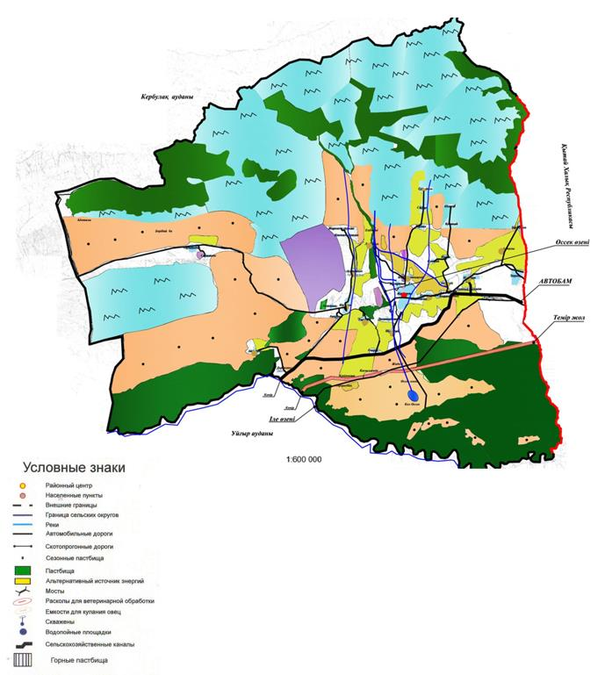

Приложение 6 к решению маслихата Панфиловского районного № 8-14-69 от 25 декабря 2023 года "Об утверждении Плана управлению пастбищами и использованию по Панфиловскому району на 2023 - 2024 годы"
Схема доступа пастбищепользователей к водоисточникам (озерам, рекам, прудам, копаням, оросительным или обводительным каналам, трубчатых или шахтным) составленную согласно норме потребления воды

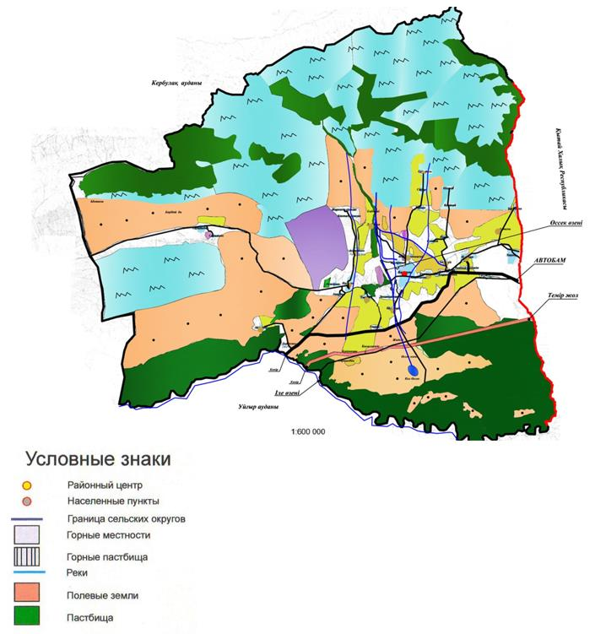

Приложение 7 к решению маслихата Панфиловского районного № 8-14-69 от 25 декабря 2023 года "Об утверждении Плана управлению пастбищами и использованию по Панфиловскому району на 2023 - 2024 годы"
Календарный график по использованию пастбищ, определяюшие сезонные маршруты выпаса и отгона сельскозяйственных животных
№ | Наименование | Период отгона животных на отделенные пастбища | Период отгона животных с отдаленных пастбищ | Примечение
1 | Айдарлинский сельский округ | Первая половина апреля | Вторая декада октября
2 | Бирликский сельский округ | Первая половина апреля | Вторая декада октября
3 | Баскунчиский сельский округ | Первая половина апреля | Вторая декада октября
4 | Коктальский сельский округ | Первая половина апреля | Вторая декада октября
5 | Конуроленский сельский округ | Первая половина апреля | Вторая декада октября
6 | Улкенагашский сельский округ | Первая половина апреля | Вторая декада октября
7 | Улкеншыганский сельский округ | Первая половина апреля | Вторая декада октября
8 | Пенжимский сельский округ | Первая половина апреля | Вторая декада октября
9 | Талдынский сельский округ | Первая половина апреля | Вторая декада октября
10 | Сарбелский сельский округ | Первая половина апреля | Вторая декада октября
11 | Ушаралский сельский округ | Первая половина апреля | Вторая декада октября
12 | Чолакайский сельский округ | Первая половина апреля | Вторая декада октября
13 | Жаркентский городской округ | Первая половина апреля | Вторая декада октября
14 | Жаскентский сельский округ | Первая половина апреля | Вторая декада октября

© 2012. РГП на ПХВ «Институт законодательства и правовой информации Республики Казахстан» Министерства юстиции Республики Казахстан

